Informe Preliminar

SM
INMOBILIARIA

Integrantes del Grupo de Desarrollo:

Nombre: Oggioni Nahuel Martin
DNI: 37.404.94
Domicilio: San Martin 1660 3° “A”
Ciudad: Santa Fe
E-mail:Nahuel.oggioni@hotmail.com
Curso: 3ro. Analista en Sistemas

Nombre:Mensching Fernando
DNI: 37.331.832
Domicilio: San Martin 1878 10° “E”
Ciudad: Santa Fe
E-mail: Fernando.mensching@hotmail.com
Curso:3ro. Analista en Sistemas

Nombre:LopezAgustinNicolas
DNI: 36.580.906
Domicilio:Guemes 3045
Ciudad: Santa Fe
E-mail: agustinlopezk@hotmail.com
Curso:3ro. Analista en Sistemas

Cliente:

SM Inmobiliaria
Propietario: Mensching Sergio Raul
Domicilio: 12 de Octubre y Santa Fe
Ciudad: Tostado
Código Postal: 3060
E-mail: sminmobiliaria@tostado.com

Informe Preliminar

Cliente y su trabajo
Nuestro cliente es Sergio Raúl Mensching, quien nos contactó para realizar un sistema de gestión de una inmobiliaria. La misma se encuentra ubicada en la ciudad de Tostado, calle 12 de Octubre y Santa fe y posee una cartera de 100 clientes aproximadamente.
El cliente, es también la única persona que trabaja allí, salvo contadas excepciones en las que por ausencia ya sea por viajes de trabajo o enfermedad, se contrata un reemplazo temporal. Generalmente esto dura solamente un día.
Actualmente, divide la información en carpetas, donde guarda la información tanto de propietarios como de inmuebles e inquilinos. Trabaja con las herramientas Word y Excel de Windows para guardar la información.
Podemos dividir su trabajo en dos casos, el primero cuando se acerca el propietario interesado en alquilar o vender su inmueble, a quien se le solicita acredite la titularidad del inmueble, se le comunican cuales son las condiciones y porcentajes por la cual deberá firmar una autorización. Se sacan fotografías del inmueble en su totalidad comunicándosele las deficiencias que visiblemente se observan a fin de mejorarlas para tener un mejor precio o bien hacerlo gradualmente a medida que ingresa dinero del alquiler.
Se le explica que la totalidad de los impuestos que recaen sobre el inmueble, tendrán que venir al domicilio de la Inmobiliaria a fin de cobrarles a los futuros inquilinos y llevar un mejor control del pago de los mismos (ya que si se debe solicitar a cada uno de los inquilinos el comprobante significa una pérdida de tiempo).
En el segundo caso ocurre cuando hay un cliente interesado en alquilar o comprar algunas de las propiedades, como primer paso se realizan las ofertas de los inmuebles que hay a disposición, mostrándole por pantalla el inmueble.
El segundo paso es comunicar los requisitos y valores de los mismos, en caso de que desee ver el inmueble, sino se acuerda una visita.
Y, por último, reunidos los requisitosse procede a realizar un contrato, el cual se sella, en el Nuevo Banco de Santa Fe y luego se certifican las firmas.

Objetivo
El sistema que va a desarrollarse a lo largo de este proyecto consiste en un sistema para la gestión de una inmobiliaria que ayude a mejorar la toma de decisiones optimizando el tiempo y esfuerzo. Al lograr una optimización en el tiempo que se tarda en tomar las decisiones antes se puede exponer la información al público y antes puede llegar un comprador interesado en el inmueble.
El sistema deberá ser sencillo e intuitivo, de manera que los usuarios no necesiten apenas tiempo para aprender a manejarlo.
Al sistematizar el proceso de gestión inmobiliaria, se mejorará la organización de la documentación de la empresa y sus transacciones, evitando la perdida de datos importantes para la misma.

Descripción del sistema a desarrollar
El sistema y la base de datos serán instalados y trabajan de forma local en el equipo del cliente.
El cliente podrá programar los backups cuando él lo crea más conveniente a través de una opción en el sistema. Además, deberá elegir la ruta donde guardar el mismo, pudiendo ser en la misma computadora o en un dispositivo de almacenamiento externo.
Mediante esta aplicación el usuario administrador podrá acceder a toda la información para la gestión de la inmobiliaria y modificarla según sus necesidades. Más concretamente podrá realizar altas, bajas y modificaciones de los inmuebles, clientes, inquilinos y garantes. También habrá otro usuario que solamente podrá hacer consultas sobre la información de los contratos y liquidaciones.
El sistema debe contar con los modelos de cada una de las situaciones que se puedan plantear, entendiéndose las mismas como contratos, prorrogas de contratos, reajustes, etc. y podrá autocompletar los datos tanto del propietario como de inquilino y de garantes para agilizar la realización de la documentación. Además, llevar estadísticas de ingresos y egresos de la inmobiliaria. Treinta días antes del vencimiento del contrato se activará una alarma en modo de recordatorio.
En caso de que el inquilino tenga un atraso en el pago el sistema deberá generar automáticamente los intereses punitorios acordados en el contrato, con una opción que en un caso extremo puedan ser quitados, para ello se exigirá la contraseña del administrador. Es necesario que se generen los recibos para los inquilinos y el de los propietarios donde firmen la conformidad de lo recibido.

Al crear una nuevo propietario, inquilino o garante se desea guardar los siguientes datos:
- Nombre y Apellido
- D.N.I
- Estado Civil
- Fecha de Nacimiento
- Apellido Materno
- Profesión
- C.U.I.T/C.U.I.L
- Situación ante la D.G.I
- Teléfono
- E-Mail
- Domicilio
- Ciudad
- Provincia

En cuanto a las propiedades se necesita una autorización previamente firmada por el propietario, y se guardan los siguientes datos:
- Dirección
- Tipo (casa, departamento, comercio, cochera, casa con cochera, campo)
- Ciudad
- Provincia
- Tomo, Folio, Numero y Fecha en que se han inscripto en el Registro General de la Propiedad.
- Se deberá poder almacenar imágenes de la propiedad

Además, deberá contar con el detalle de todos los impuestos que gravan el inmueble:

- Impuesto Inmobiliario
- Tasa General Municipal
- Servicio de agua Potable
- Gas
- Teléfono
- Celular
- Internet
- Servicio de Desagües Cloacales
- Cable Video
- Servicio de Sepelios
- Comité de cuenca (rurales)

Estudio factibilidad
Después de definir la problemática y establecer las causas que ameritan de un nuevo sistema, es pertinente realizar un estudio de factibilidad para determinar la infraestructura tecnológica, el tiempo estimado de la realización de cada etapa y tarea, que requiere para llevar a cabo el proyecto junto con la capacidad técnica que implica la implementación del sistema en cuestión, así como los costos, beneficios y el grado de aceptación que la propuesta genera en la institución.
El estudio de factibilidad, es una de las primeras etapas del desarrollo de un sistema informático, y es una tarea que suele estar organizada y realizada por los analistas de sistema. El estudio consume aproximadamente entre un 5% y 10% del costo estimado total del proyecto, y el periodo de elaboración del mismo varía dependiendo del tamaño y tipo del sistema a desarrollar.
Este análisis permitió determinar las posibilidades de diseñar el sistema y su puesta en marcha.

Planificación
Nombre de tarea | Duración | Comienzo | Fin
Sistema Informático | 356 días | lun 2/5/16 | lun 11/9/17
1. Anteproyecto | 26 días | lun 2/5/16 | lun 6/6/16
1.1 Relevamiento | 9 días | lun 2/5/16 | jue 12/5/16
1.2 Informe Preliminar | 5 días | vie 13/5/16 | jue 19/5/16
1.3Planificación | 5 días | vie 20/5/16 | jue 26/5/16
1.4 Factibilidad Técnica | 1 día | vie 27/5/16 | vie 27/5/16
1.5 Factibilidad Operativa | 1 día | vie 27/5/16 | vie 27/5/16
1.6 Factibilidad Económica | 5 días | mar 31/5/16 | lun 6/6/16
2.Análisis | 79 días | lun 6/6/16 | vie 23/9/16
2.1 Diagrama de Actividad | 5 días | lun 6/6/16 | lun 13/6/16
2.2 Diagrama de Caso de Uso | 10 días | mar 14/6/16 | lun 27/6/16
2.3Especificación Caso de Uso | 20 días | mar 28/6/16 | lun 25/7/16
2.4 Diagrama de Clases | 10 días | mar 26/7/16 | lun 8/8/16
2.5 Diagrama de Contexto | 1 día | mar 9/8/16 | mar 9/8/16
2.4 D.F.D. | 3 días | mié 10/8/16 | vie 12/8/16
2.5 Modelado de Datos | 30 días | lun 15/8/16 | vie 23/9/16
3. Diseño | 30 días | vie 23/9/16 | vie 4/11/16
3.1 Diseño de Interfaces | 8 días | vie 23/9/16 | mié 5/10/16
3.2Especificación de Programa | 10 días | jue 6/10/16 | mié 19/10/16
3.3 Diseño Lógico y Físico de la BD | 3 días | jue 20/10/16 | lun 24/10/16
3.4Política de Seguridad | 3 días | mar 25/10/16 | jue 27/10/16
3.5 Plataforma | 1 día | vie 28/10/16 | vie 28/10/16
3.6Capacitación de Grupo de Desarrollo | 5 días | lun 31/10/16 | vie 4/11/16
4.Programación | 100 días | lun 7/11/16 | vie 24/3/17
5. Testing | 95 días | vie 24/3/17 | vie 4/8/17
5.1Planificación | 2 días | vie 24/3/17 | mar 28/3/17
5.2 Diseño | 8 días | mié 29/3/17 | vie 7/4/17
5.3Ejecución | 75 días | lun 10/4/17 | vie 21/7/17
5.4Recolección y Evaluación de Resultado | 10 días | lun 24/7/17 | vie 4/8/17
6. Implementación | 21 días | vie 4/8/17 | lun 4/9/17
6.1Capacitación de Usuario | 5 días | vie 4/8/17 | vie 11/8/17
6.2VerificaciónDocumentación | 3 días | lun 14/8/17 | mié 16/8/17
6.3Revisión Aspecto de Seguridad | 3 días | jue 17/8/17 | lun 21/8/17
6.4 Redacción Manual de Usuario | 5 días | mar 22/8/17 | lun 28/8/17
6.5Migración | 3 días | mar 29/8/17 | jue 31/8/17
6.6Instalación y Puesta en Marcha | 2 días | vie 1/9/17 | lun 4/9/17
7.PreparaciónPrestación | 5 días | mar 5/9/17 | lun 11/9/17

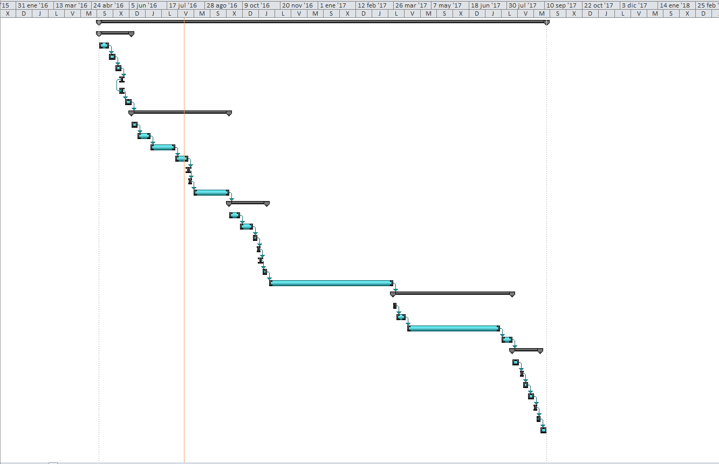
Diagrama de Gantt

Factibilidad del proyecto

Factibilidad técnica:
En el análisis técnico evaluaremos los principios técnicos del sistema y al mismo tiempo recogeremos información adicional sobre el rendimiento, fiabilidad, características de mantenimiento y productividad. Los resultados obtenidos del análisis técnico son la base para determinar sobre si continuar o abandonar el proyecto, si hay riesgo de que no funcione, no tenga el rendimiento deseado o si las piezas no encajan perfectamente unas con otras.
- El sistema de información es factible técnicamente, ya que para su implementación no necesita de máximos recursos técnicos teniendo en cuenta su funcionalidad y rendimiento.

Factibilidad operativa:
Evaluaremos el impacto del sistema sobre la organización dependiendo de las características del proyecto y de la aceptación del mismo.
- Operativamente será factible porque su manejo será amigable y fácil ya que intentaremos cumplir con los requisitos del usuario al máximo y a su vez no necesitará de mucha capacitación para el uso del mismo.
Factibilidad legal:
Determinaremos cualquier posibilidad de infracción, violación o responsabilidad legal en que se podría incurrir al desarrollar el sistema.
- El sistema será factible legalmente ya que contará con software legal y sus respectivas licencias para asegurar la tranquilidad de los usuarios.
Factibilidad económica:
Debe mostrar que el proyecto es factible económicamente lo que significa que la inversión que se está realizando es justificada por la ganancia que se generara. Para ello es necesario trabajar con un esquema que contemple los costos y beneficios que tendrá el sistema.

Análisis Costo Beneficio:
Tiene como objetivo principalmente proporcionar una medida de la rentabilidad de un proyecto mediante la comparación de los costos previstos con los beneficios esperados en la realización del mismo.
- Gastos vs Inversión: Los gastos son las pérdidas resultantes del desarrollo o del uso del sistema. La inversión se relaciona con costos pero que con el transcurso del tiempo traerán beneficio.
- Beneficio= Ingresos – Costos

Costos: Inversión que se realiza para producir bienes o servicios.
- Inicial (por única vez): Para calcular el costo del desarrollo del sistema, como promedio el precio de $100 por horas hombre trabajadas y que la unidad de tiempo es de 2 horas por día; para el cálculo de costos, realizamos el análisis detallado en el siguiente cuadro.
Etapas | Días | Horas | Costos
1.Anteproyecto | 26 | 52 | 5200
2.Analisis | 79 | 158 | 15800
3.Diseño | 30 | 60 | 6000
4.Programacion | 100 | 200 | 20000
5.Prueba | 95 | 190 | 19000
6.Implentacion | 21 | 42 | 4200
7.Preparacion Implementación | 5 | 10 | 1000
TOTAL | 356 | 712 | 71200

- Costos de operación:

- Hardware: No existe, debido a que la inmobiliaria cuenta con equipo propio para la implementación del sistema.
- Insumos: Resultan poco significativos los gastos como para tenerlos en consideración.

- Costos de mantenimiento: $200 mensuales.

Beneficios:
Son cada una de las ventajas que se obtienen de la instalación y uso del sistema de información. El valor de los beneficios es una ventaja que se gana a través de la utilización del sistema.
Para el cálculo de los beneficios tangibles se tomó en cuenta el sueldo que el agente inmobiliario recibe aproximadamente por hora de trabajo $120.
Beneficios intangibles: Son aquellos que no se pueden cuantificar y que a su vez es difícil darle un valor económico pero que a lo largo del tiempo se convierten en beneficios tangibles.
- Mejora en la imagen.
- Optima organización del trabajo.
- Mejor servicio al cliente.
- Respuestas rápidas a las solicitudes de los clientes.
- Búsqueda agilizada de la información histórica.
- Rapidez y eficacia en los reportes diarios.
- Confiabilidad, integridad y disponibilidad de la información en el momento oportuno.
Beneficios tangibles:
Son aquellos que si se pueden cuantificar. Estos derivan de una disminución considerable en el tiempo para:
- Asentamiento y búsqueda de los datos de clientes, propietarios, propiedades e impuestos: En esta actividad se ahorrara a razón de 3 horas semanales aproximadamente de trabajo. Lo que sumarian 144 horas en el año, estimando un ahorro anual de $17280
- Calculo automatizado de la liquidación de los alquileres: En esta actividad no solo se elimina el margen de error sino que además se ahorra mucho tiempo, calculado en 4 horas por mes, equivalente a $5760 anuales
En base a lo enumerado anteriormente, podemos obtener un beneficio anual de $23040.
- Comparación Costo/Beneficio: En esta parte se detalla el tiempo planificado en el que se pretende que la empresa recupere la inversión. En el grafico a continuación, se muestras los totales de los costos y beneficios que se obtienen del sistema, para luego esquematizar la operación. Esto demuestra que la inversión se recuperaría al cumplirse los 3 años y medio de su implementación.

Año | Costos | Beneficios | Diferencia Neta Acumulada
0 | 71200 |  | (71200)
1 | 2400 | 23040 | (50560)
2 | 2400 | 23040 | (29920)
3 | 2400 | 23040 | (9280)
4 | 2400 | 23040 | 11360
5 | 2400 | 23040 | 32000

- Grafico Costo/Beneficio:
